**BAB IV**

**PERANCANGAN DAN PEMBAHASAN**

* 1. **Perancangan**
     1. **Perancangan Proses**

Perancangan proses menggambarkan permodelan proses yang ada pada Sistem Informasi Pengaduan Masyarakat Berbasis Web Mengunakan API Telegram di BKKBN Kabupaten Cilacap, adapun permodelan proses yang digunakan adalah Flowchart Sistem dan Data Flow Diagram (DFD)

* + 1. **Flowchart Sistem**

Flowchart Sistem menggambarkan gambaran umum sistem secara keseluruhan, dari flowchart system ini dapat dilihat jumlah pengaduan yang masuk dan berapa banyak laporan yang akan dihasilkan. Berikut flowchart sistem pada Sistem Informasi Pengaduan Masyarakat Berbasis Web Mengunakan API Telegram di BKKBN Kabupaten Cilacap dapat dilihat pada Gambar 4.1 Flowchart Sistem

**Gambar 4.1 Flowchart Sistem**

**4.1.3 Data Flow Diagram**

Data Flow Diagram (DFD) adalah pemodelan proses yang mengilustrasikan bagaimana data berpindah dari aktivitas yang satu ke aktivitas yang lain. Di diagram ini juga dijelaskan user yang berinteraksi langsung dengan sistem dan aliran data dari masing-masing user. Berikut adalah DFD dari Sistem Informasi Pengaduan Masyarakat Berbasis Web Mengunakan API Telegram di BKKBN Kabupaten Cilacap :

1. Diagram Konteks

Diagram Konteks menjelaskan tentang aliran data secara umum dan akan menjadi dasar dalam pengusunan sistem ke level selanjutnya. Pada diagram konteks ini terdapat tiga external entity yaitu pengadu, admin, dan kepala dinas. Adapun proses yang dikelilingi oleh external entity yaitu Sistem Informasi Pengaduan Masyarakat. Dari *gambar 4.2 Diagram Konteks* dapat dilihat bahwa admin dapat melakuakan beberapa tindakan seperti : Login admin, input data admin, data pengadu, data korban, data pelaku dll. Pengadu juga dapat melakukan beberapa hal yaitu :Login pengadu, input data registrasi pengadu, data aduan dll. Untuk kepala dinas hanya dapat menerima laporan aduan, puspaga dan kb. Penjelasan untuk masing-masing external entity yang mengelilingi proses pada DFD level kontek bisa dilihat pada gambar 4.2 Diagram Konteks :



**Gambar 4.2 Diagram Konteks**

1. Data Flow Diagram (DFD) Level 0

Pada diagram level 0 ini memiliki proses yaitu proses login, proses maintenance, proses transaksi aduan, proses transaksi puspaga, proses transaksi kb dan proses laporan. Pengadu melakukan proses login dengan melakukan proses login pengadu dan data register pengadu sedangkan admin melakukan proses maintenance sistem terhadap proses login yang telah dilakukan oleh pengadu. Pada proses maintenance akan menghasilkan database berupa data pengadu, data admin, yang melibatkan entity admin. Pada proses transaksi aduan akan menghasilkan database berupa tabel aduan dan pengadu. Pada proses transaksi puspaga menghasilakn database berupa tabel puspaga dan pengadu. Pada proses transaksi kb menghasilkan databse berupa tabel kb dan pengadu. Pada proses pembuatan laporan akan melibatkan beberapa database hasil dari proses pengaduan, login dan juga maintenance yang akan menghasilkan laporan data pengadu yang akan dikirim ke kepala dinas. Penjelasan untuk masing-masing external entity proses pada DFD level 0 dapat dilihat pada Gambar 4.3 Diagram Level 0 :



**Gambar 4.3 Diagram Level 0**

**4.2 Perancangan Basis Data**

Basis Data adalah kumpulan terorganisasi dari data-data yang berhubungan sedemikian rupa sehingga mudah disimpan, dimanipulasi, serta dipanggil olehpengguna. Permodelan basis data yang akan digunakan adalah Entity Relationship Diagram (ERD), Relasi Tabel, dan Struktur Tabel.

* + 1. **Entity Ralation Diagram (ERD)**

ERD adalah gambaran atau diagram yang menunjukkan informasi itu dibuat, disimpan, dan digunakan dalam sistem bisnis. Entitas biasanya menggambarkan jenis informasi yang sama. Untuk melihat hubungan antara entitas yang ada maka akan digambarkan pada Gambar 4.4 ERD (*Entity Relationshio Diagram*) :

**Gambar 4.4 ERD (*Entity Relationshio Diagram*)**

* + 1. **Relasi Tabel**

Relasi tabel menggambarkan tentang hubungan antara tabel lengkap dengan atribut, primary key, dan foreign key dan constrain lainnya. Adapun rancangan relasi tabel dari Sistem Informasi Pengaduan Masyarakat Berbasis Web Mengunakan API Telegram di BKKBN Kabupaten Cilacap maka akan digambarkan pada Gambar 4.5 ERD (*Entity Relationshio Diagram*) :

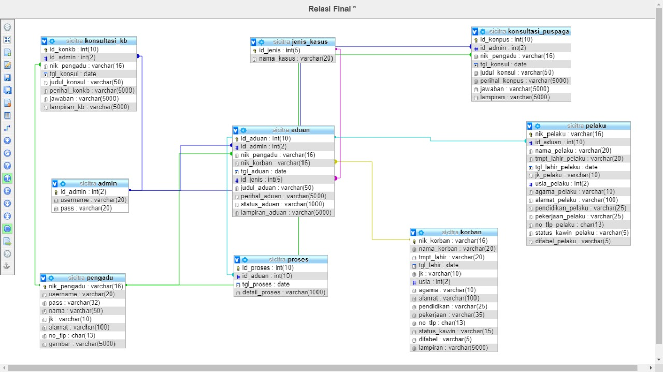

**Gambar 4.5 Relasi Antar Tabel**

* + 1. **Struktur Tabel**

Struktur Tabel menjelaskan tentang atribut dari masing-masing kolom pada tabel, adapun struktur tabel dari Sistem Informasi Pengaduan Masyarakat Berbasis Web Menggunakan API Telegram di BKKBN Kabupaten Cilacap bisa dilihat pada Gambar 4.1 – Gambar 4.8 Relasi Antar Tabel :

**4.2.3.1 Struktur Tabel Admin**

Tabel admin berfungsi untuk menyimpan data-data admin seperti id_admin, username dan password. Sturuktur tabel admin dapat dilihat pada Tabel 4.1 Struktur Tabel Admin.

**Tabel 4.1 Struktur Tabel Admin**

|  |  |  |  |
| --- | --- | --- | --- |
| **Tabel admin** | | | |
| **Nama Field** | | **Tipe Data** | **Keterangan** |
| id_admin | | int (2) | Primary key |
| username | | Varchar (20) | Username |
| pass | Varchar (20) | | Passwor |

**4.2.3.2 Struktur Tabel Aduan**

Tabel aduan berfungsi untuk menyimpan data-data aduan seperti id_aduan, id_admin, NIK_pengadu dll. Sturuktur tabel aduan dapat dilihat pada Tabel 4.2 Struktur Tabel Aduan.

**Tabel 4.2 Struktur Tabel Aduan**

|  |  |  |
| --- | --- | --- |
| **Tabel aduan** | | |
| **Nama Field** | **Tipe Data** | **Keterangan** |
| Id_aduan | Int (10) | Primary key |
| Id_admin | Int (2) | Forein Key |
| Nik_pengadu | Varchar (16) | Forein Key |
| Nik_korban | Varchar (16) | Forein Key |
| Tgl_aduan | Date | Tanggal aduan |
| Id_jenis | Int (5) | Forein Key |
| Judul_aduan | Varchar (100) | Judul aduan |
| Perihal_aduan | Varchar (5000) | Perihal aduan |
| Status_aduan | Varchar (10) | Status aduan |
| Perihal_aduan | Varchar (5000) | Perihal aduan |

**4.2.3.3 Struktur Tabel Jenis Kasus**

Tabel jenis kasus berfungsi untuk menyimpan data-data jenis kasus seperti id_jenis dan nama_kasus. Sturuktur tabel jenis kasus dapat dilihat pada Tabel 4.3 Struktur Tabel Jenis Kasus.

**Tabel 4.3 Struktur Tabel Jenis Kasus**

|  |  |  |
| --- | --- | --- |
| **Tabel pendidikan** | | |
| **Nama Field** | **Tipa Data** | **Keterangan** |
| Id_jenis | Int (5) | Primaray key |
| Nama_kasus | Varchar (20) | Nama kasus |

**4.2.3.4 Struktur Tabel Pengadu**

Tabel pengadu berfungsi untuk menyimpan data-data pengadu seperti Nik_pengadu, username, password dll. Sturuktur tabel pengadu dapat dilihat pada Tabel 4.4 Struktur Tabel Pengadu.

**Tabel 4.4 Struktur Tabel Pengadu**

|  |  |  |  |
| --- | --- | --- | --- |
| **Tabel pekerjaan** | | | |
| **Nama Field** | **Tipe Data** | | **Keterangan** |
| Nik_pengadu | Varchar (16) | | Primary key |
| username | Varchar (20) | | Username |
| pass | Varchar (20) | Password | |
| nama | Varchar (50) | Nama | |
| jk | Varchar (10) | Jenis kelamin | |
| alamat | Varchar (100) | Alamat | |
| No_tlp | Varchar (13) | Nomer telepon | |

**4.2.3.5 Struktur Tabel Konsultasi Puspaga**

Tabel konsultasi puspaga berfungsi untuk menyimpan data-data konsultasi puspaga seperti id_konpus, Nik_pengadu, Tgl_konsul dll. Sturuktur tabel konsultasi puspaga dapat dilihat pada Tabel 4.5 Struktur Tabel Konsultasi Puspaga.

**Table 4.5 Struktur Tabel Konsultasi Puspaga**

|  |  |  |  |  |
| --- | --- | --- | --- | --- |
| **Tabel Konsultasi_puspaga** | | | | |
| **Nama Field** | **Tipe Data** | | | **Keterangan** |
| Id_konpus | Int (10) | | | Primary Key |
| Nik_pengadu | Varchar (16) | | | Nik pengadu |
| Tgl_konsul | Date | | | Tanggal konsultasi |
| Judul_konsul | Varchar (50) | | | Judul konsultasi |
| Perihal_konpus | Varchar (5000) | | Perihal konsultasi puspaga | |
| jawaban | Varchar (5000) |  | | |

**4.2.3.6 Struktur Tabel Konsultasi KB**

Tabel konsultasi kb berfungsi untuk menyimpan data-data konsultasi kb seperti id_konkb, Nik_pengadu, Tgl_konsul dll. Sturuktur tabel konsultasi kb dapat dilihat pada Tabel 4.6 Struktur Tabel Konsultasi KB.

**Table 4.6 Struktur Tabel Konsultasi KB**

|  |  |  |  |  |
| --- | --- | --- | --- | --- |
| **Tabel Konsultasi_kb** | | | | |
| **Nama Field** | **Tipe Data** | | | **Keterangan** |
| Id_konkb | Int (10) | | | Primary Key |
| Nik_pengadu | Varchar (16) | | | Nik pengadu |
| Tgl_konsul | Date | | | Tanggal konsultasi |
| Judul_konsul | Varchar (50) | | | Judul konsulasi |
| Perihal_konkb | Varchar (5000) | | Perihal konsultasi kb | |
| jawaban | Varchar (5000) | Jawaban | | |

**4.2.3.7 Struktur Tabel Korban**

Tabel korban berfungsi untuk menyimpan data-data korban seperti Nik_korbn, Nama_korban, Tmpt_lahir dll. Sturuktur tabel korban dapat dilihat pada Tabel 4.7 Struktur Tabel Korban.

**Tabel 4.7 Struktur Tabel Korban**

|  |  |  |  |  |
| --- | --- | --- | --- | --- |
| **Tabel Korban** | | | | |
| **Nama Field** | **Tipe Data** | | **Keterangan** | |
| Nik_korban | | Varchar (16) | | Primary Key |
| Nama_korban | | Varchar (20) | | Nama korban |
| Tmpt_lahir | | Varchar (20) | | Tempat lahir |
| Tgl_lahir | | Date | | Tanggal lahir |
| Jk | | Varchar (10) | | Jenis kelamin |
| Usia | | Int (2) | | Usia |
| Agama | | Varchar (10) | | Agama |
| Alamat | | Varchar (100) | | Alamat |
| Pendidikan | | Varchar (25) | | Pendidikan |
| Pekerjaan | | Varchar (25) | | Pekerjaan |
| No_tlp | | Char (13) | | Nomer telepon |
| Status_kawin | | Varchar (5) | | Status kawin |
| Difabel | | Varchar (5) | | Difabel |

**4.2.3.8 Struktur Tabel Korban**

Tabel pelaku berfungsi untuk menyimpan data-data pelaku seperti Nik_pelaku, id_aduan, nama_pelaku dll. Sturuktur tabel pelaku dapat dilihat pada Tabel 4.8 Struktur Tabel Pelaku.

**Tabel 4.8 Struktur Tabel Pelaku**

|  |  |  |  |  |
| --- | --- | --- | --- | --- |
| **Tabel Pelaku** | | | | |
| **Nama Field** | **Tipe Data** | | **Keterangan** | |
| Nik_pelaku | | Varchar (16) | | Primary Key |
| Id_aduan | | Int (10) | | Forein Key |
| Nama_pelaku | | Varchar (20) | | Nama pelaku |
| Tmpt_lahir_pelaku | | Varchar (20) | | Tempat tanggal lahir |
| Tgl_lahir_pelaku | | Date | | Tanggal lahir pelaku |
| Jk_pelaku | | Varchar (10) | | Jenis kelamin pelaku |
| Usia_pelaku | | Int (2) | | Usia pelaku |
| Agama_pelaku | | Varchar (10) | | Agama pelaku |
| Alamat_pelaku | | Varchar (100) | | Alamat pelaku |
| Pendidikan_pelaku | | Varchar (25) | | Pendidikan pelaku |
| Pekerjaan_pelaku | | Varchar (25) | | Pekerjaan pelaku |
| No_tlp_pelaku | | Char (13) | | No telepon pelaku |
| Status_kawin_pelaku | | Varchar (5) | | Status kawin pelaku |
| Difabel_pelaku | | Varchar (5) | | Difabel pelaku |

**4.2.3.9 Struktur Tabel Korban**

Tabel proses berfungsi untuk menyimpan data-data proses seperti id_aduan, Id_proses dll. Sturuktur tabel proses dapat dilihat pada Tabel 4.9 Struktur Tabel Poses

**Tabel 4.9 Struktur Tabel Proses**

|  |  |  |  |  |
| --- | --- | --- | --- | --- |
| **Tabel Pelaku** | | | | |
| **Nama Field** | **Tipe Data** | | **Keterangan** | |
| id_proses | | int (10) | | Primary Key |
| id_aduan | | Int (10) | | Forein Key |
| Tgl_proses | | Date | | Tanggal proses |
| proses | | Varchar (1000) | | proses |

* 1. **Perancangan Antar Muka (Interface)**
     1. **Perancangan Form Login Administrator**

Form Login digunakan untuk login bagi user, dalam kasus ini user dibagi menjadi 2 jenis yaitu pengadu dan admin. Berikut ini adalah rancangan layout form login pada Gambar 4.6 Perancangan Form Login Administrator dan Gambar 4.7 Perancangan Form Login User (Pengadu).

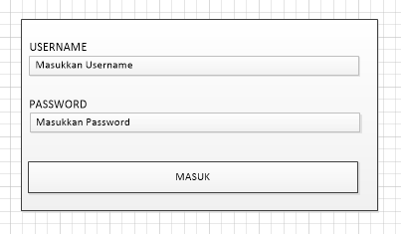

**Gambar 4.6 Perancangan Form Login Administrator**



**Gambar 4.7 Perancangan Form Login User**

* + 1. **Rancangan Tampil Menu Daftar**

Tampil menu daftar berfungsi untuk menampilkan nama pengguna baru. Terdiri dari username, password, nama lengkap, jenis kelamin, alamat, no telepon, upload identitas. tombol browser digunakan untuk meng upload file identitas seperti ktp/sim/paspor yang akan di simpan di dalam database dan akan di cek valid atau tidahnya oleh administrator. tombol daftar berfungsi untuk menumpan data yang tersimpan pada database. Rancangan tampil menu daftar dapat dilihat pada Gambar 4.8 Tampil Menu Daftar.



**Gambar 4.8 Tampil Menu Daftar**

* + 1. **Rancangan Tampil Menu Admin dan User**

Tampil menu admin dan user merupakan tampil menu utama setelah admin dan user berhasil login, pada tampilan ini admin dan user dapat memilih menu-menu sesuai dengan hak aksesnya masing-masing. Rancangan tampil menu admin dan user dapat dilihat pada Gambar 4.9 Tampil Menu Admin



**Gambar 4.9 Tampil Menu Admin**

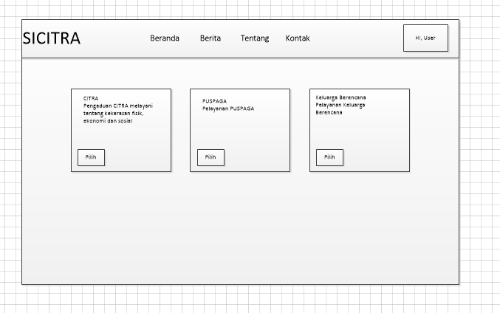

**Gambar 4.10 Tampil Menu User**

* + 1. **Rancangan Tampil Menu Data Pengadu Admin dan Tampil Menu Data Aduan Admin.**

Tampil menu data pengadu admin digunakan untuk melihat data-data user yang telah mendaftar sebagai pengadu. Tampil menu aduan admin digunakan untuk melihat aduan citra yang masuk, tombol detail digunakan untuk melihat secara detail dari data keseluruhan yang telah di inputkan oleh admin, ditombol detail ini admin bisa menambah proses yang sesuai dengan alur pengaduan masyarakat, dan tombol proses pada status digunakan untuk merubah status yang sebelumnya menunggu menjadi tidak valid, proses maupun selesai sesuai dengan data aduan. Rancangan tampil menu data pengadu admin dan tampil menu data aduan admin dapat dilihat pada Gambar 4.11 Tampil Menu Pengadu Admin dan Gambar 4.12 Tampil Menu Aduan Admin

 **Gambar 4.11 Tampil Menu Pengadu Admin**



**Gambar 4.12 Tampil Menu Aduan Admin**

* + 1. **Rancangan Tampil Menu Citra User dan Form Pengadu, Tampil Menu Konsultasi Puspaga, Form Konsultasi Puspaga dan Tampil Menu Konsultasi KB, Form Konsultasi KB**

Tampil menu data citra user dapat digunakan oleh pengadu untuk membuat sebuah aduan yang sesuai dari menu-menu yang ada pada menu data citra user dan Form Pegaduan dapat digunakan user untuk menginput data pengaduan seperti NIK Pengadu, NIK Korban dll. tombol kirim digunakan untuk mengirim data yang telah diinputkan di form pengaduan. Rancangan Tampil menu citra user dan form pengadua dapat dilihat pada Gambar 4.13 Tampil Menu Citra User dan Gambar 4.14 Tampil Menu Form Pengadu User.



**Gambar 4.13 Tampil Menu Citra User**



**Gambar 4.14 Tampil Menu Form Pengadu User**

* + 1. **Rancangan Tampil Menu Konsultasi Puspaga User, Form Konsultasi Puspaga dan Tampil Menu Konsultasi KB, Form Konsultasi KB**

Tampil menu konsultasi puspaga dapat digunakan oleh pengadu untuk membuat konsultasi puspaga dan dapat melihat tabel konsultasi puspaga berdasarkan tanggal, judul konsultasi, perihal konsultasi, jawaban dan aksi. Form konsultasi puspaga dapat digunakna user untuk menginput data konsultasi seperti NIK Konsultasi, tanggal dll. Tombil kirim digunakan untuk mengirim data konsultasi yang telah diinputkan di form konsultasi puspaga.

Tampil menu konsultasi kb dapat digunakan oleh pengadu untuk membuat konsultasi kb dan dapat melihat tabel konsultasi kb berdasarkan tanggal, judul konsultasi, perihal konsultasi, jawaban dan aksi. Form konsultasi kb dapat digunakna user untuk menginput data konsultasi seperti NIK Konsultasi, tanggal dll. Tombil kirim digunakan untuk mengirim data konsultasi yang telah diinputkan di form konsultasi puspaga. Rancangan tampil menu konsultasi puspaga user, form konsultasi puspaga dan tampil menu konsultasi KB, form konsultasi KB dapat dilihat pada Gambar 4.15 Tampil Menu Puspaga User, Gambar 4.16 Tampil Menu Form Buat Konsultasi Puspaga dan Gambar 4.17 Tampil Menu Form Buat Konsultasi KB, Gambar 4.18 Tampil Menu Form Buat Konsultasi KB.

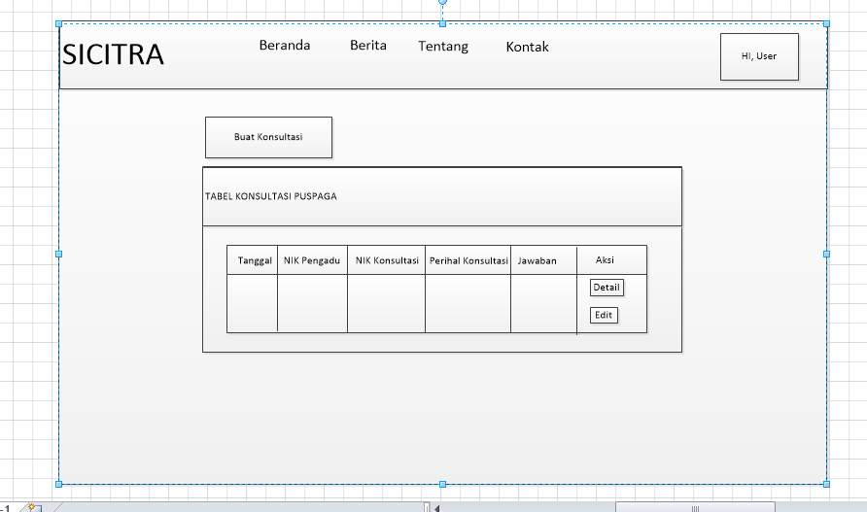

**Gambar 4.15 Tampil Menu Puspaga User**



**Gambar 4.16 Tampil Menu Form Buat Konsultasi Puspaga**

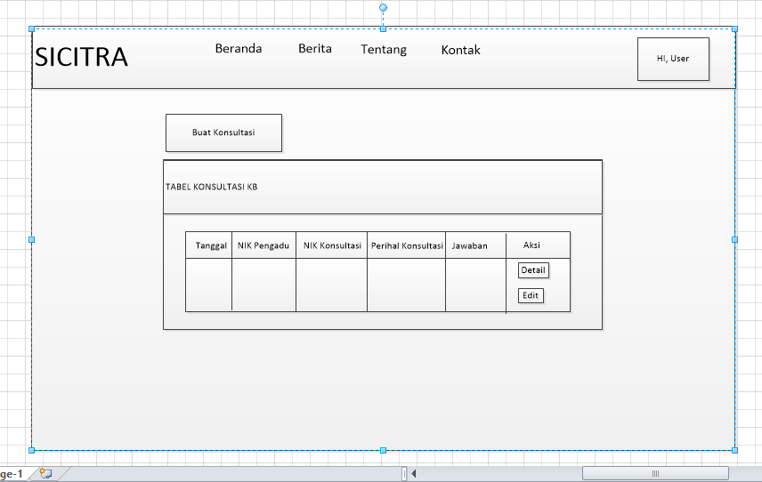

**Gambar 4.17 Tampil Menu Form Buat Konsultasi KB**



**Gambar 4.18 Tampil Menu Form Buat Konsultasi KB**

* + 1. **Rancangan Tampil Menu Pelaku Admin dan Tampil Menu Korban Admin**

Tampil menu pelaku admin digunakan untuk melihat data pelaku, mencari data pelaku, mengedit data pelaku dan menabah data pelaku dan Tampil menu korban dapat digunakan untuk melihat data korban, mencari data korban dan mengedit data korban. Rancangan tampil menu pelaku admin dan tampil menu korban admin dapat dilihat pada Gambar 4.19 Tampil Menu Pelaku Admin Gambar 4.20 Tampil Menu Korban Admin.

 **Gambar 4.19 Tampil Menu Pelaku Admin**



**Gambar 4.20 Tampil Menu Korban Admin**

* + 1. **Rancangan Tampil Menu Konsultasi Puspaga Admin dan Tampil Menu Konsultasi KB Admin**

Tampil menu konsultasi puspaga digunakan untuk melihat data konsultasi puspaga, mencari data konsultasi puspaga dan menjawab data konsultasi puspaga. Tampil menu konsultasi KB admin digunakan untuk melihat data konsultasi KB, mencari data KB, dan menjawab data konsultasi KB. Rancangan tampil menu konsultasi puspaga dan tampil menu konsultasi KB dapat dilihat pada Gambar 4.21 Tampil Menu Konsultasi Puspaga Admin dan Gambar 4.22 Tampil Menu Konsultasi KB Admin

 **Gambar 4.21 Tampil Menu Konsultasi Puspaga Admin**

 **Gambar 4.22 Tampil Menu Konsultasi KB Admin**

* + 1. **Rancangan Tampil Menu Admin**

Tampil menu admin digunakan untuk melihat data admin berdasarkan username dan password, mencari data admin, mengedit data admin, menghapus data admin, dan menambah data admin. Rancangan tampil menu admin dapat dilihat pada gambar 4.23 Tampil Menu Admin.



**Gambar 4.23 Tampil Menu Admin**

* + 1. **Rancangan Tampil Menu Hapus, Edit, form status, jawab dan detail**

Tampil menu hapus merupahan sebuah fitur yang dapat menghapus data seperti data admin, data jenis kasus dll. Tampil menu edit merupahan sebuah fitur yang dapat mengedit data seperti data korban, data , data jenis kasus, data admin dll. Tampil menu form status digunakan untuk mengubah status user seperti tidak valid, menunggu, proses dan selesai. Tampil menu jawab digunakan untuk menjawab sebuah konsultasi puspaga maupun konsultasi kb, dan tampil menu detail digunakan untuk melihat data secara detail seperti data aduan, data konsultasi puspaga, data konsultasi kb dll. Rancangan tampil menu hapus, edit, form status, jawab dan detail dapat dilihat pada Gambar 4.24 Tampil Menu Hapus, Gambar 4.25 Tampil Menu Edit Gambar 4.26 Tampil Menu Status, Gambar 4.27 Tampil Menu Jawab dan Gambar 4.28 Tampil Menu Detail



**Gambar 4.24 Tampil Menu Hapus**



**Gambar 4.25 Tampil Menu Edit**



**Gambar 4.26 Tampil Menu Status**



**Gambar 4.27 Tampil Menu Jawab**

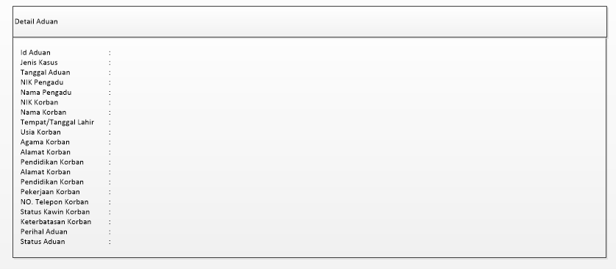

**Gambar 4.28 Tampil Menu Detail**

* + 1. **Rancangan Tampil Menu Berita, Tentang, dan Kontak**

Tampil menu berita digunakna untuk melihat berita yang telah dikirim oleh admin berdasarkan konsultasi yang diterima. Tampil menu tentang digunakan untuk melihat sejarah dari sistem kami dan tampil menu kontak digunakan untuk melihat map, kontak dll pada dinas BKKBN Kabupaten Cilacap. Rancangan tampil menu berita, tentang dn kontak dapat dilihat pada Gambar 4.29 Tampil Menu Berita, Gambar 4.30 Tampil Menu Tentang dan Gambar 4.31 Tampil Menu Kontak.



**Gambar 4.29 Tampil Menu Berita**



**Gambar 4.30 Tampil Menu Tentang**



**Gambar 4.31 Tampil Menu Kontak**

* + 1. **Rancangan Tampil Menu Telegram dan Print**

Tampil menu telegram digunakan untuk memonitoring data pengaduan yang masuk. Dan tampil menu print untuk mengambil data yang akan di cetak. Rancangan tampil menu telegram dan print dapat dilihat pada Gambar 4.32 Tampil Menu Telegram

Gambar 4.33 Tampil Menu Print.



**Gambar 4.32 Tampil Menu Telegram**



**Gambar 4.33 Tampil Menu Print**

* + 1. **Rancangan Tampil Menu Proses Aduan**

Tampil menu tambah proses aduan digunakan untuk menambah proses aduan yang sesuai dengan struktur aduan, button tambah digunakna untuk menambah data yang telah di inputkan di dalam form tambah proses. Tabel proses digunakna untuk melihat proses yang sudah di tambahkan pada form tambah proses. Tampilmenu status aduan digunakan oleh user untuk melihat proses yang telah di kirim oleh admin sesuai proses aduan yang telah dilakukan. Rancangan tampil menu tambah aduan, tabel proses dan status aduan user dapat dilihat pada Gambar 4.34 Tampil Menu Tambah Proses Admin, Gambar 4.35 Tampil Menu Tabel Proses Admin dan Gambar 4.36 Tampil Menu Status Aduan User.



**Gambar 4.34 Tampil Menu Tambah Proses Admin**



**Gambar 4.35 Tampil Menu Tabel Proses Admin**



**Gambar 4.36 Tampil Menu Status Aduan User**

**4.4 Implementasi Sistem**

**4.4.1 Form Login**

Form Login merupakan proses paling penting untuk membatasi hak akses oleh user maupun administrator agar tidak dapat mengakses bagian dalam sistem. Login digunakan sebagai pengaman dari data-data atau masing-masing akun. Implementasi form login dapat dilihat pada gambar 4.37 Form Login Admin dan Gambar 4.38 Form Login User.

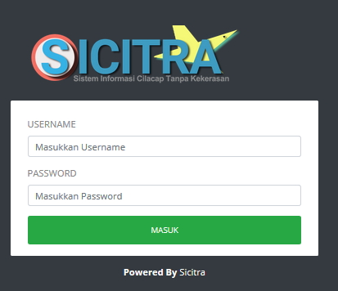

**Gambar 4.37 Form Login Admin**

Cara kerja :

1. Admin menginputkan username dan password yang sudah terdaftar
2. Ketika admin sudah melakukan login dengan benar makan akan diarahkan ke halaman dashboard admin.

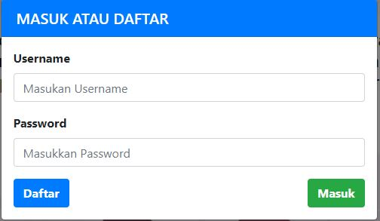

**Gambar 4.38 Form Login User**

Cara kerja :

1. User/Pengadu menginput username dan password yang telah terdaftar
2. Ketika user/pengadu sudah melakukan login dengan benar makan akan diarahkan ke halaman menu user/pengadu.

**4.4.2 Form Registrasi**

Form Registrasi merupakan proses menjadi user/pengadu yang sudah terdaftar, adanya form registrasi digunakan untuk mengetahui data lengkap informasi dari user/pengadu untuk memvalidasi bahwa data yang dikirmkan valid atau benar adanya. Implementasi form registrasi dapat dilihat pada gambar 4.39 Menu Daftar Pengadu

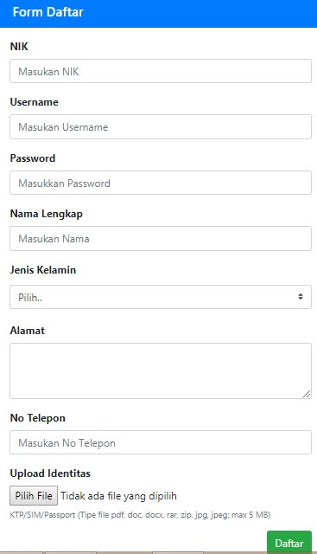

**Gambar 4.39 Menu Daftar Pengadu**

Cara kerja :

1. User/Pengadu melakukan pengisian data diri yang sesuai pada form daftar, seperti NIK, Username, Password dll. Dan mengupload KTP/SIM/Pasport pada tombol Pilih File.
2. Setelah mengisi semua form dengan benar klik tombol daftar dan langsung diarahkan ke menu login.

**4.4.3 Menu Utama**

Menu utama dibagi menjadi 2 yaitu menu dashboard untuk admin dimana pengolahan data pengadu/user dapat dilakukan dan diproses oleh administrator. menu dashboard pengadu/user berisi sebuah fitur dimana terdapat pilihan layanan untuk mengirimkan aduan seperti CITRA, PUSPAGA, dan KB. Implementasi menu utama dapat dilihat pada gambar 4.40 Menu Utama Admin dan gambar 4.41 Menu Utama User.

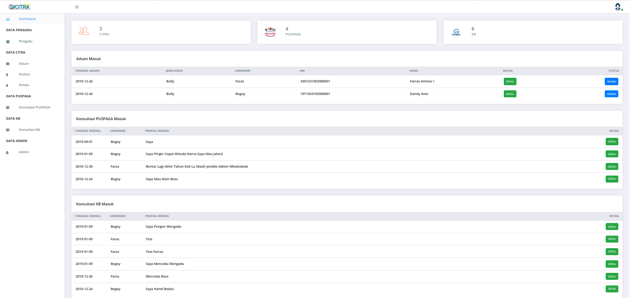

**Gambar 4.40 Menu Utama Admin**

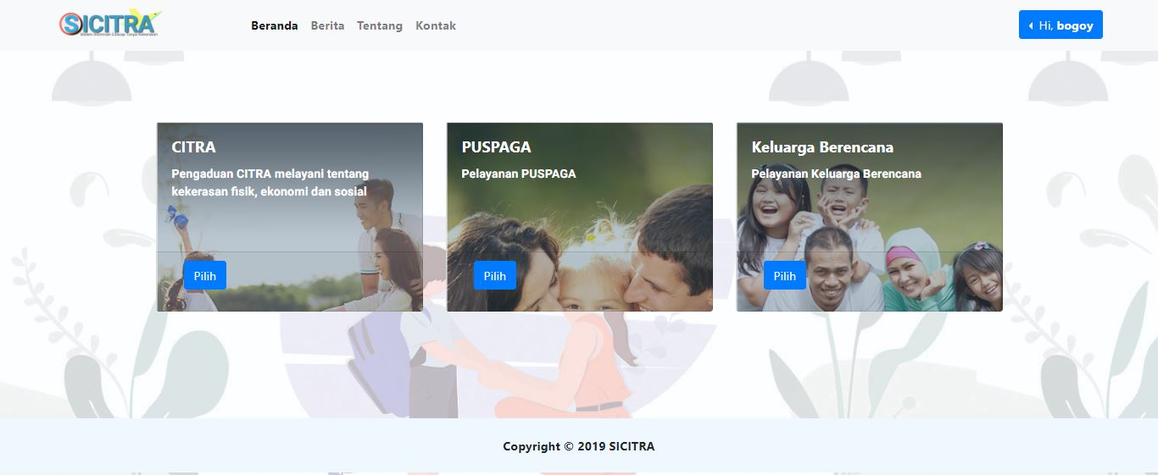

**Gambar 4.41 Menu Utama User**

**4.4.4 Menu Data Pengadu Admin**

Menu data pengadu digunakan untuk melihat daftar pengadu/user yang telah mengirimkan aduan maupun konsultasi di CITRA, PUSPAGA, atau KB. Implementasi menu data pengadu admin dat dilihat pada Gambar 4.42 Menu Data Pengadu

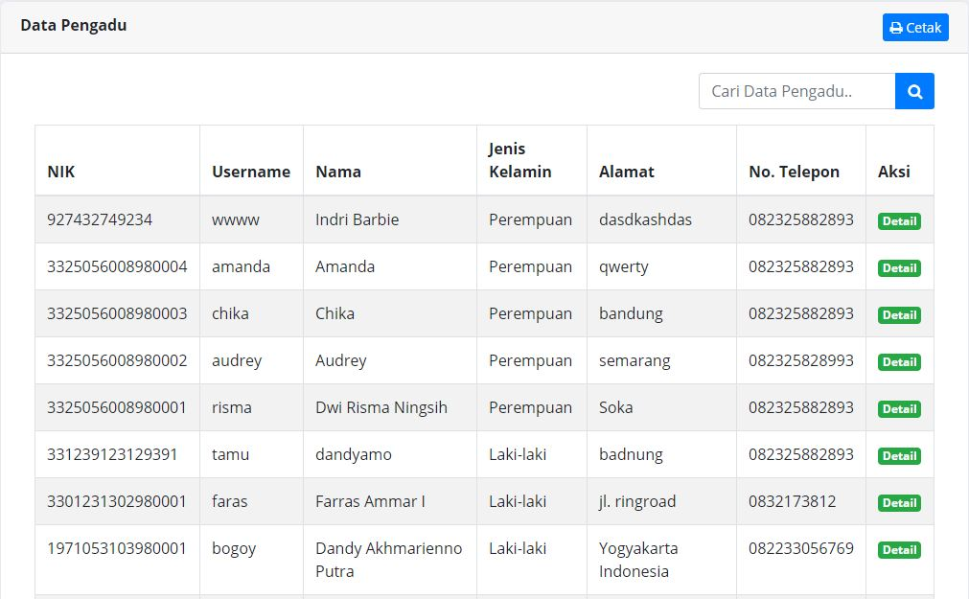

**Gambar 4.42 Menu Data Pengadu**

**4.4.5 Menu Data Aduan Admin**

Menu data aduan digunakan untuk mencari data aduan, menanggapi laporan aduan, mengganti status aduan, dan melihat detail aduan. Implementasi data aduan admin dapat dilihat pada gambar 4.43 Menu Data Aduan dan data pengadu dapat dilihat pada Gambar 4.44 Detail Aduan.

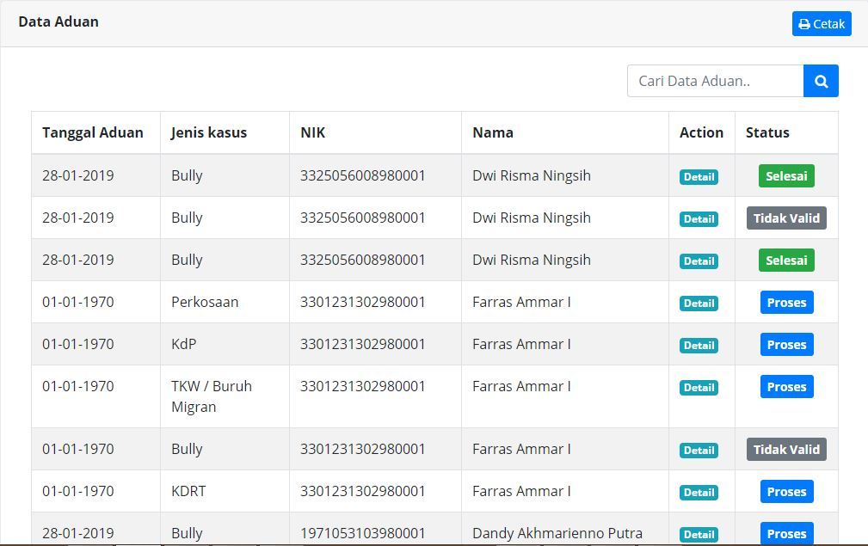

**Gambar 4.43 Menu Data Aduan**

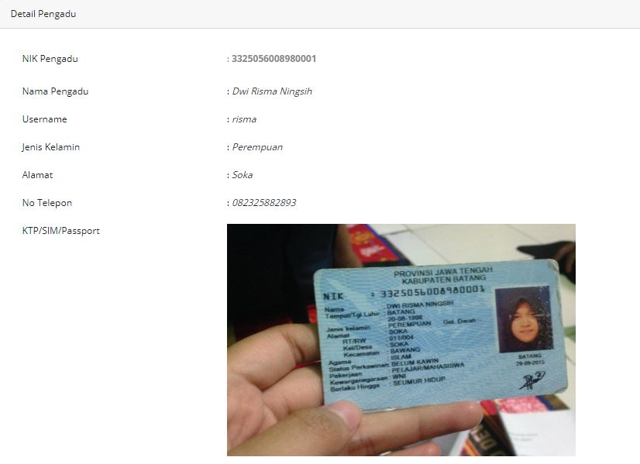

**Gambar 4.44 Data Pengadu**

**4.4.6 Menu Data Korban Admi**

Menu data korban digunakan untuk mencari data, melihat detail data maupun merubah data. Implementasi menu data korban dapat dilihat pada gambar 4.45 Menu Data Korban, Gambar 4.46 Detail Korban dan Gambar 4.47 Edit Korban.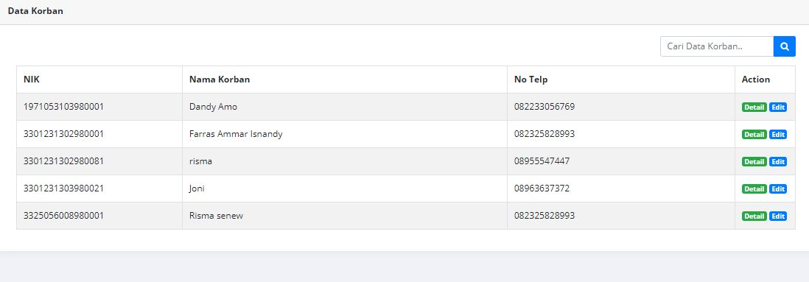

**Gambar 4.45 Menu Data Korban**

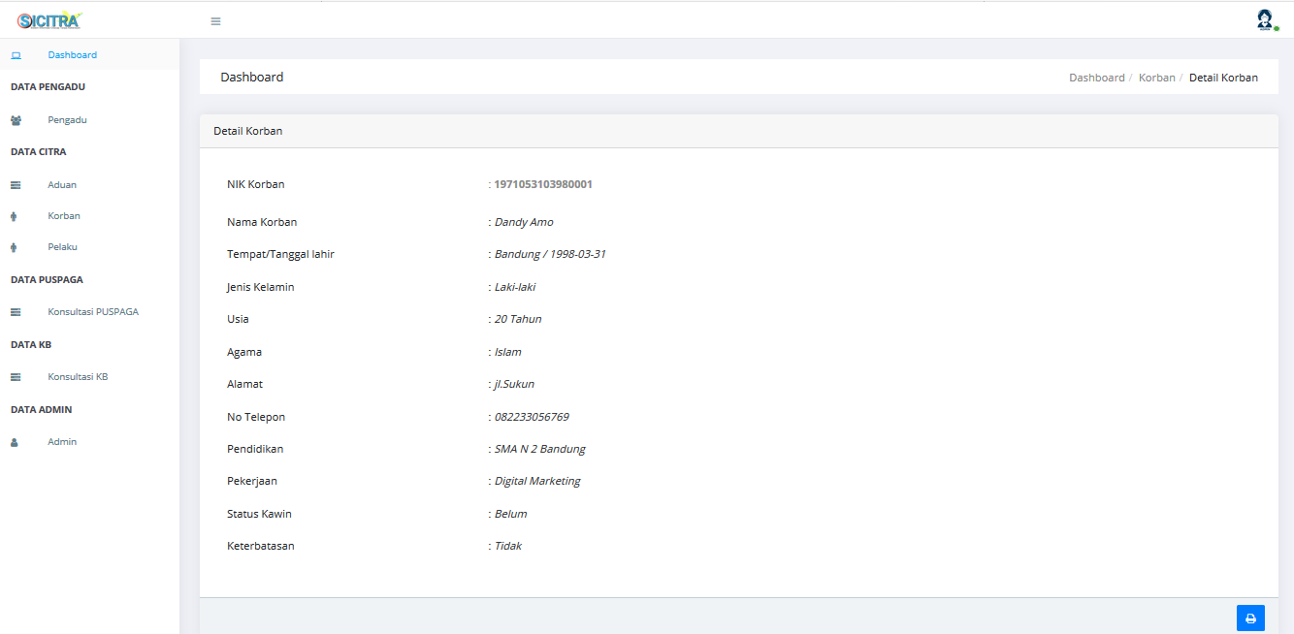

**Gambar 4.46 Detail Korban**

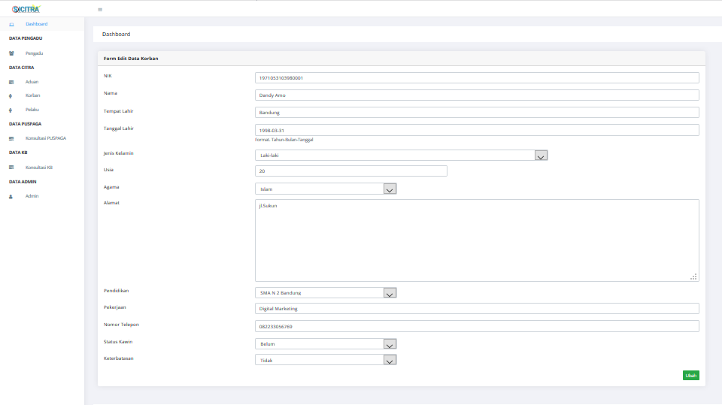

**Gambar 4.47 Edit Korban**

**4.4.7 Menu Data Pelaku Admin**

Menu Data Pelaku digunakan untuk mencari, melihat detail maupun menambah data sesuai dengan aduannya masing-masing. Implementasi menu data pelaku dapat dilihat pada gambar 4.48 Menu Data Pelaku

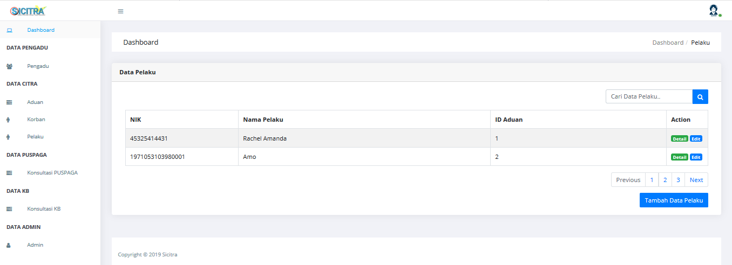

**Gambar 4.48 Menu Data Pelaku**

**4.4.8 Menu Data Konsultasi Puspaga Admin**

Menu data konsultasi Puspaga digunakan untuk mencari, melihat data secara detail maupun menjawab pertanyaan konsultasi yang telah diterima oleh admin sesuai dengan pertanyaan yang diajukan oleh user. Implementasi menu konsultasi Puspaga dapat dilihat pada gambar 4.49 Menu Data Konsultasi Puspaga, Gambar 4.50 Detail Konsultasi PUSPAGA dan Gambar 4.51 Jawab Konsultasi PUSPAGA

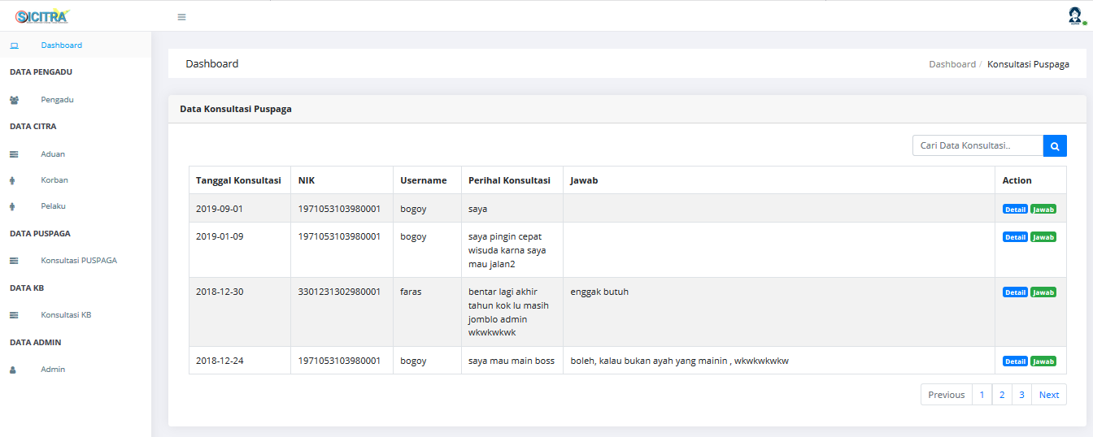

**Gambar 4.49 Menu Data Konsultasi PUSPAGA**

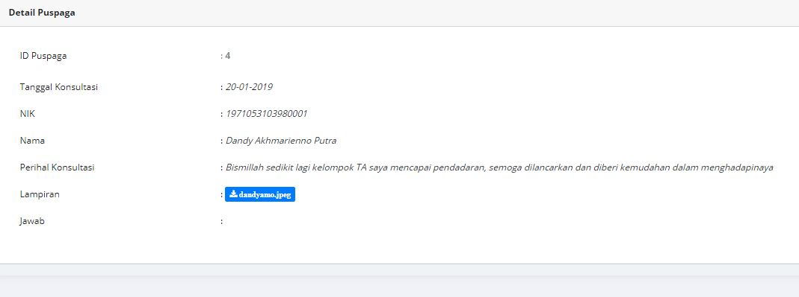

**Gambar 4.50 Detail Konsultasi PUSPAGA**

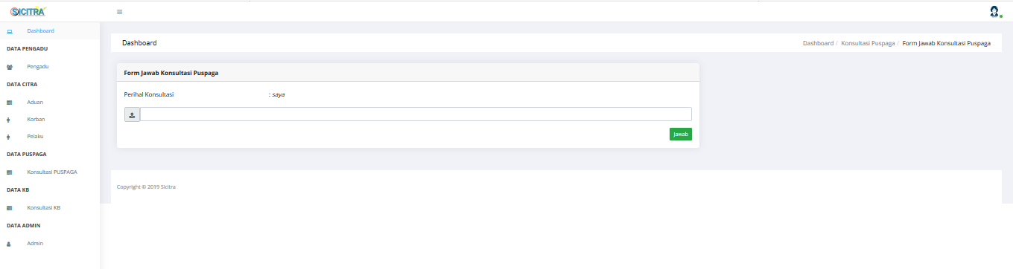

**Gambar 4.51 Jawab Konsultasi PUSPAGA**

**4.4.9 Menu Data Konsultasi KB Admin**

Menu data konsultasi KB digunakan untuk mencari, melihat dan menjawab pertanyaan dari konsultasi KB yang telah diterima oleh admin sesuai dengan pertanyaan yang diajukan oleh user. Implementasi menu data konsultasi KB dapat dilihat pada gambar 4.52 Menu Data Konsultasi KB, Gambar 4.53 Detail Konsultasi KB dan Gambar 4.54 Jawab Konsultasi KB

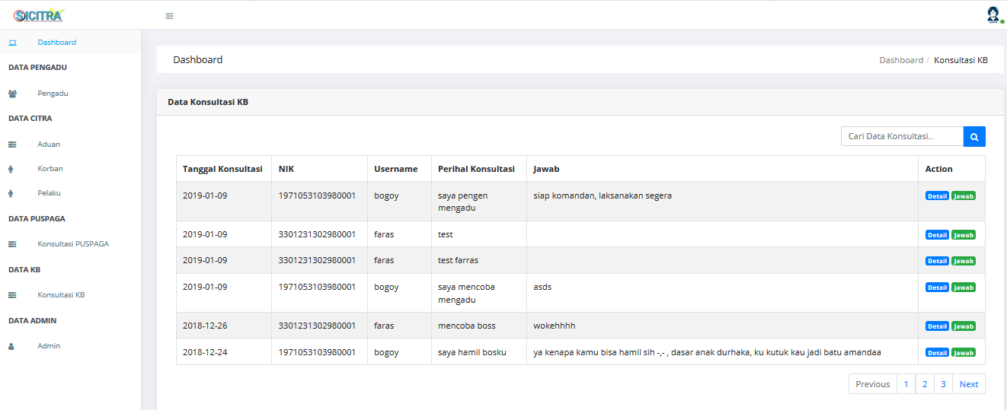

**Gambar 4.52 Menu Data Konsultasi KB**

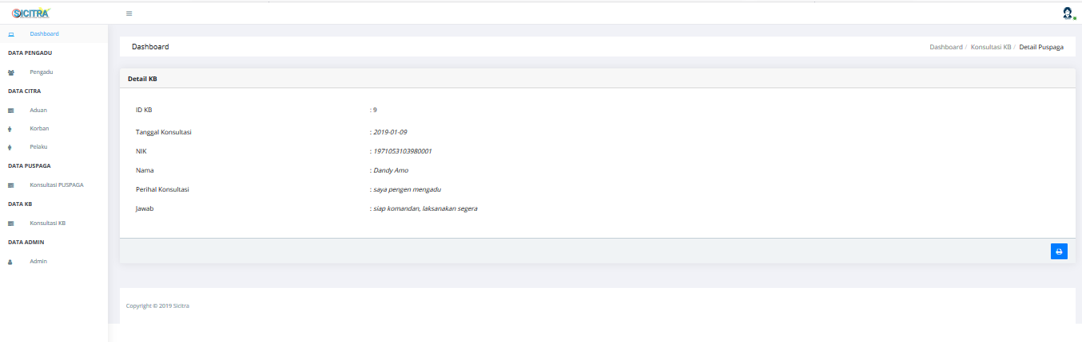

**Gambar 4.53 Detail Konsultasi KB**

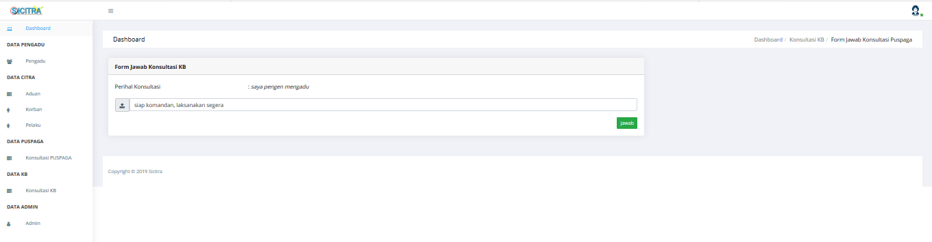

**Gambar 4.54 Jawab Konsultasi KB**

**4.4.10 Menu Data Admin**

Menu data admin digunakan untuk manajemen akun/user yang sudah diberikan kewenangan untuk mengelola data di halaman admin. Implementasi menu data admin dapat dilihat pada gambar 4.55 Menu Data Admin, Gambar 4.56 Edit Data Admin, Gambar 4.57 Hapus Data Admin dan Gambar 4.58 Tambah Data Admin

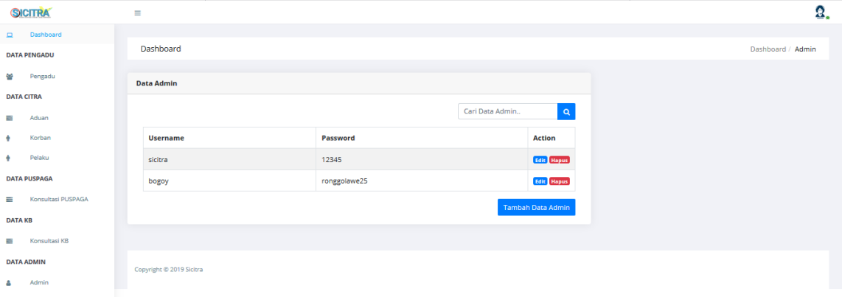**Gambar 4.55 Menu Data Admin**

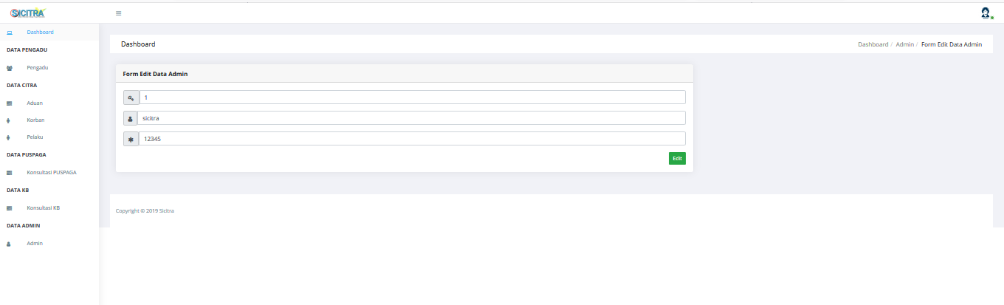

**Gambar 4.56 Edit Data Admin**

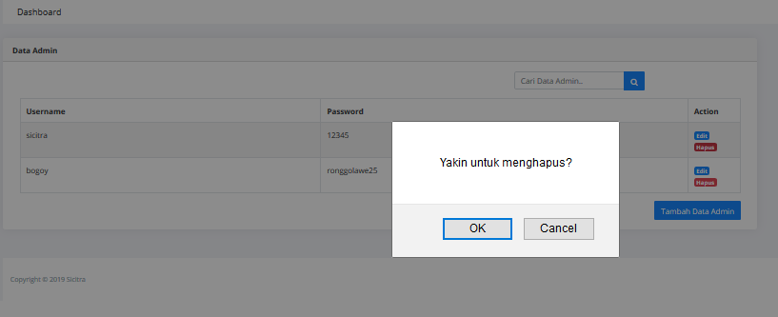

**Gambar 4.57 Hapus Data Admin**

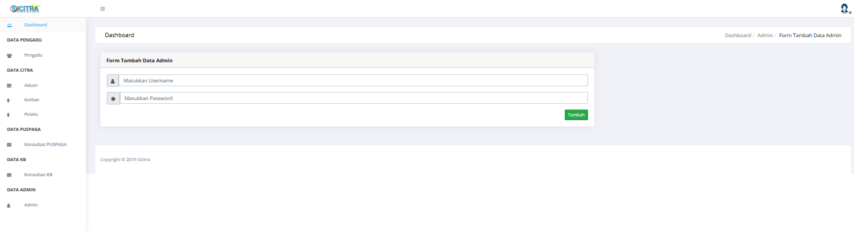

**Gambar 4.58 Tambah Data Admin**

Cara kerja :

1. Masukkan username dan password
2. Tekan tombol tambah untuk menambah data Admin

**4.4.11 Menu CITRA**

Menu citra digunakan untuk membuat, mengubah maupun melihat data aduan yang telah dikirim. User juga dapat melihat detail proses penanganan aduan. Menu Citra dibagi menjadi 3 bagian yaitu CITRA, PUSPAGA dan KB. Implementasi menu citra dapat dilihat pada Gambar 4.59 Menu Citra, Gambar 4.60 Buat Aduan CITRA, Gambar 4.61 Detail Aduan CITRA dan Gambar 4.62 Edit Aduan CITRA.

|  |
| --- |
|  |

**Gambar 4.59 Menu CITRA**

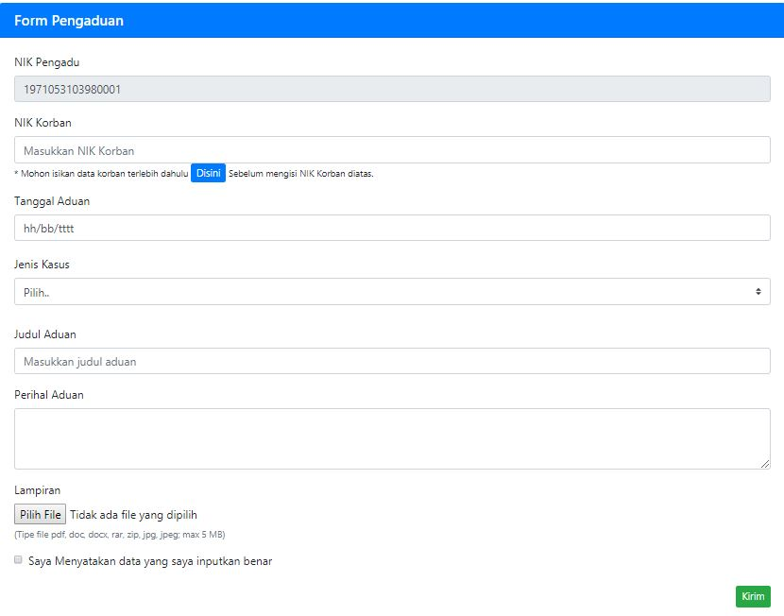

**Gambar 4.60 Buat Aduan CITRA**

Cara kerja :

* 1. Masukkan NIK Pengadu yang telah terdaftar pada saat registrasi atau bisa dilihat pada halaman profil.
  2. Pada saat mengisi kolom NIK Korban, Pengadu wajib mengisi data korban terlebih dahulu.

1. Data Korban bisa diisi dengan mengklik button **Disini** (atau terdapat dibawah kolom NIK Korban).
2. Setelah mengisi data korban, pada kolom NIK Korban isikan NIK Korban yang telah anda daftarkan tadi
3. Apabila anda ingin mengadu dengan NIK Korban yang sama, anda tidak perlu lagi mengisi data korbannya, cukup masukkan NIK Korban yang sudah anda daftarkan.
4. Masukkan Tanggal aduan pada saat anda melakukan pengaduan.
5. Masukkan Jenis Aduan sesuai dengan kategori apa yang anda adukan.
6. Masukkan Judul Aduan anda.
7. Masukkan Perihal Aduan yang ingin anda sampaikan.

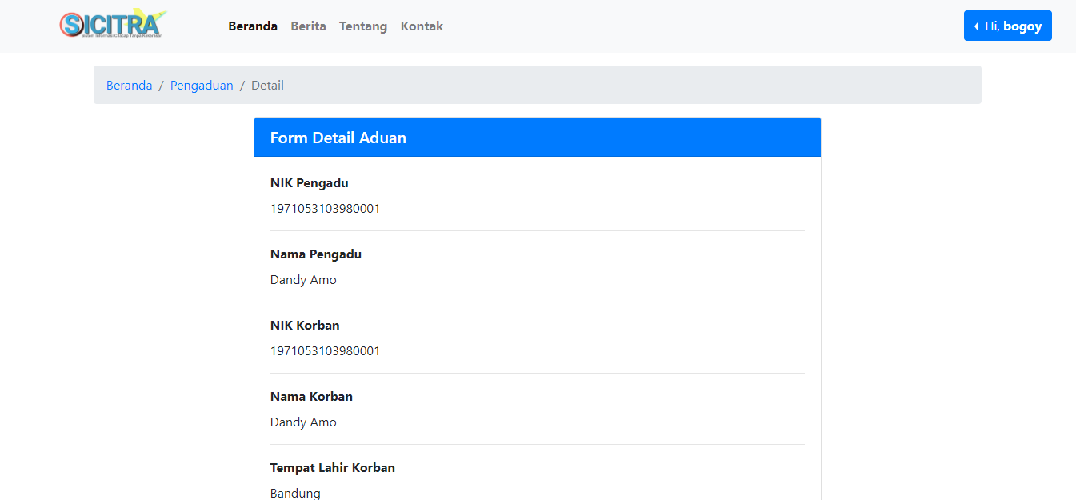

**Gambar 4.61 Detail Aduan CITRA**

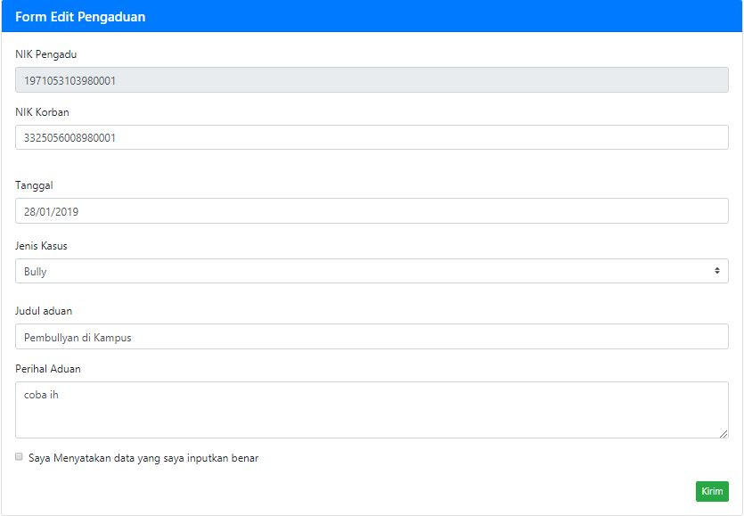

**Gambar 4.62 Edit Aduan CITRA**

**4.4.5.8 Menu PUSPAGA**

Menu Puspaga digunakan untuk layanan seputar tanya jawab mengenai Konsultasi Puspaga. Terdapat fitur detail untuk melihat jawaban yang sudah dijawab oleh admin. Implementasi menu Puspaga dapat dilihat pada gambar 4.63 Menu Puspaga, Gambar 4.64 Buat Konsultasi PUSPAGA dan Gambar 4.65 Edit Konsultasi PUSPAGA

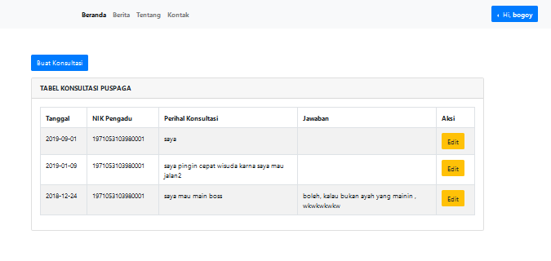

**Gambar 4.63 Menu PUSPAGA**

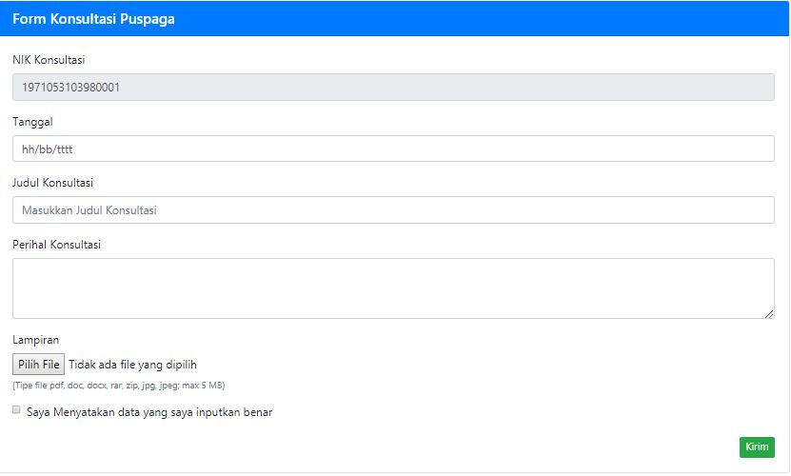

**Gambar 4.64 Buat Konsultasi PUSPAGA**

Cara kerja :

1. Masukkan NIK Pengadu yang telah terdaftar pada saat registrasi atau bisa dilihat pada halaman profil.
2. Masukkan Tanggal Konsultasi pada saat anda mealkukan konsultasi.
3. Masukkan judul konsultasi anda.
4. Masukkan perihal konsultasi yang ingin disampaikan.

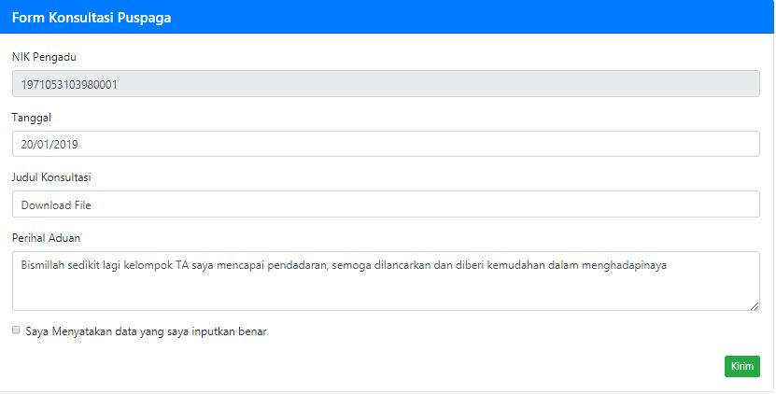

**Gambar 4.65 Edit Konsultasi PUSPAGA**

**4.4.5.8 Menu Keluarga Berencana (KB)**

Menu citra digunakan untuk membuat konsultasi KB, melihat detail data KB yang sudah dibuat, dan mengedit data KB. Implementasi menu KB dapat dilihat pada gambar 4.66 Menu Keluarga Berencana, Gambar 4.67 Buat Konsultasi Keluarga Berencana dan Gambar 4.68 Edit Konsultasi Keluarga Berencana

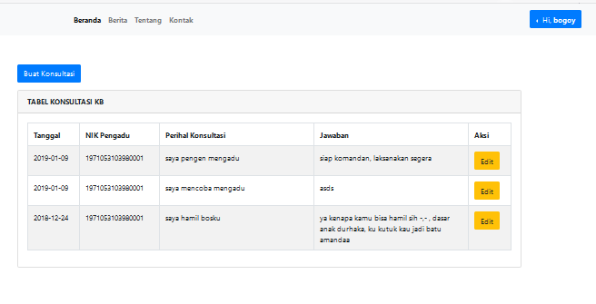

**Gambar 4.67 Menu Keluarga Berencana**

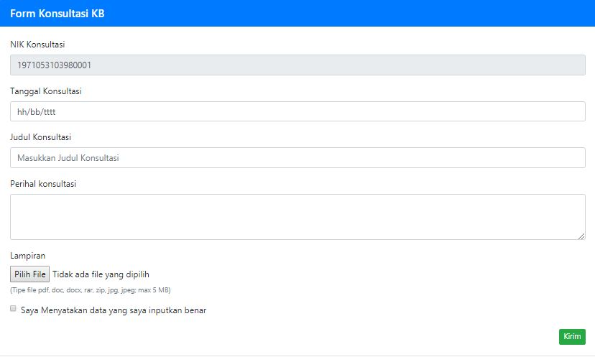

**Gambar 4.68 Buat Konsultasi Keluarga Berencana**

Cara kerja :

1. Masukkan NIK Pengadu yang telah terdaftar pada saat registrasi atau bisa dilihat pada halaman profil.
2. Masukkan Tanggal Konsultasi pada saat anda mealkukan konsultasi.
3. Masukkan judul konsultasi anda.
4. Masukkan perihal konsultasi yang ingin disampaikan.

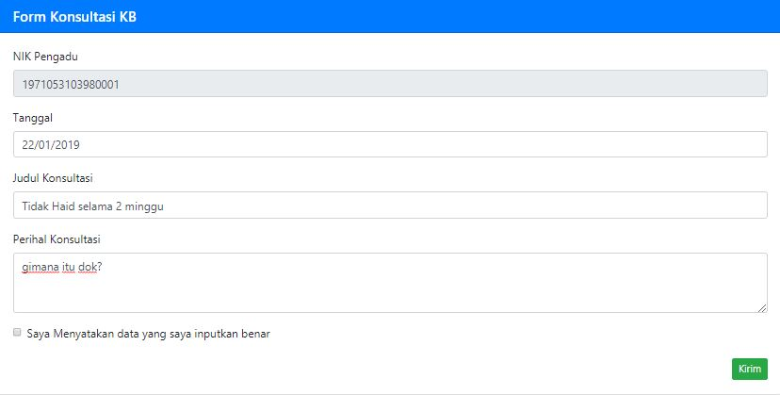

**Gambar 4.69 Edit Konsultasi Keluarga Berencana**

**4.4.5.9 Menu Berita, Tentang dan Kontak**

Menu berita berfungsi untuk melihat daftar konsultasi puspaga dan kb yang telah dikirim oleh user dan dijawab oleh admin. Menu tentang berisi informasi mengenai aplikasi SICITRA, dan menu kontak berisi informasi layanan yang bisa dihubungi dari kantor BKKBN Kabupaten Cilacap. Implementasi menu berita, tentang dan kontak dapat dilihat pada Gambar 4.70 Menu Berita, Gambar 4.71 Menu Tentang dan Gambar 4.72 Menu Kontak

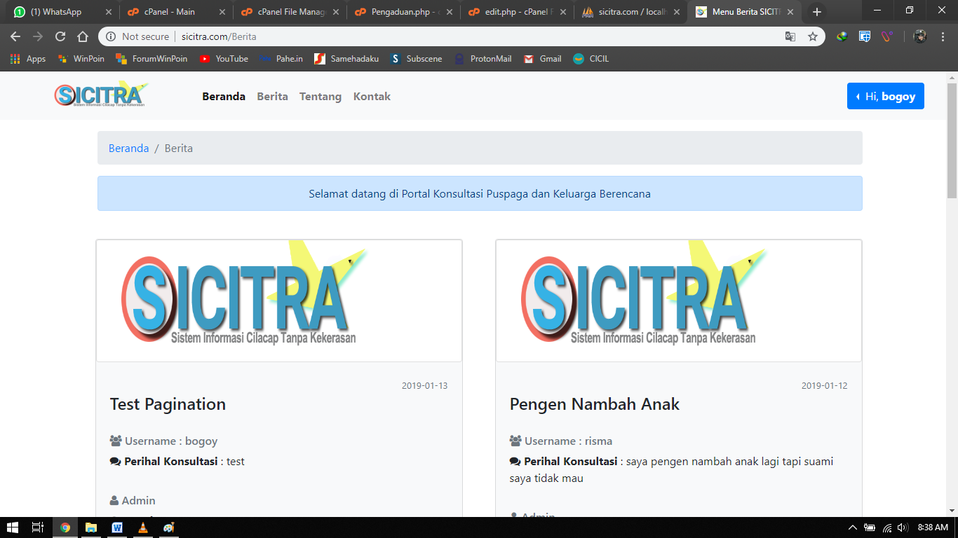

**Gambar 4.70 Menu Berita**

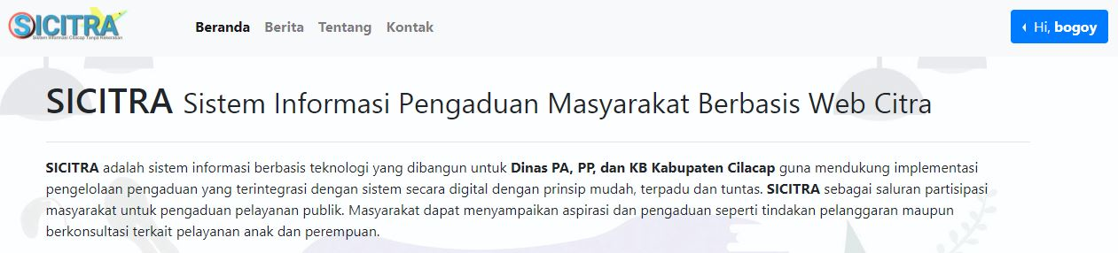

**Gambar 4.71 Menu Tentang**

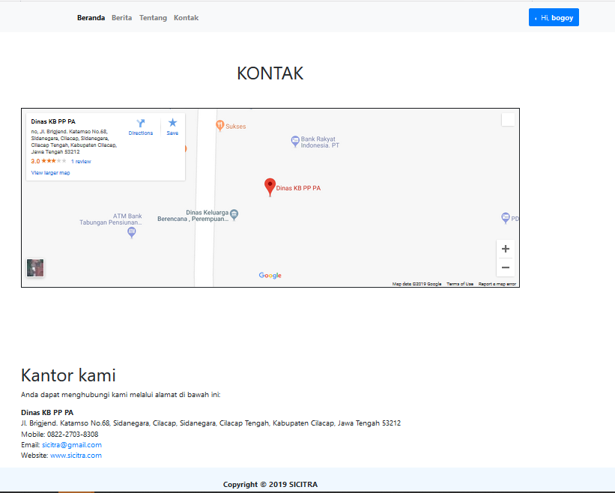

**Gambar 4.72 Menu Kontak**

**4.4.5.10 Menu Telegram**

Menu telegram berfungsi mengirim notifikasi secara realtime kepada administrator saat ada aduan yang masuk.

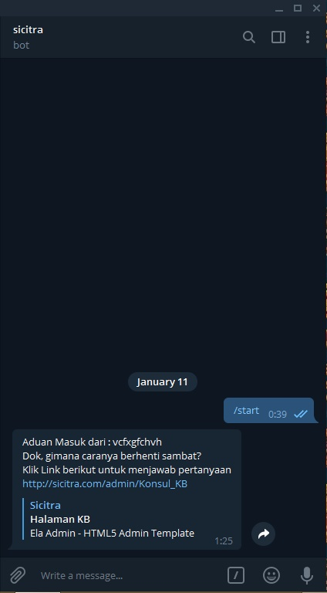

**Gambar 4.73 Notifikasi Telegram**

Cara Kerja :

1. Untuk menjalankan bot notifikasi dengan mengetikkan perintah /start lalu enter. Setelah itu bot akan berjalan secara otomatis ketika ada aduan yang masuk.

**4.4.5.9 Menu Laporan**

Menu laporan digunakan untuk menampilkan data atau informasi dalam bentuk report yang siap disimpan atau di cetak dalam bentuk pdf. Seperti pada gambar Gambar 4.74 Tampilan print out

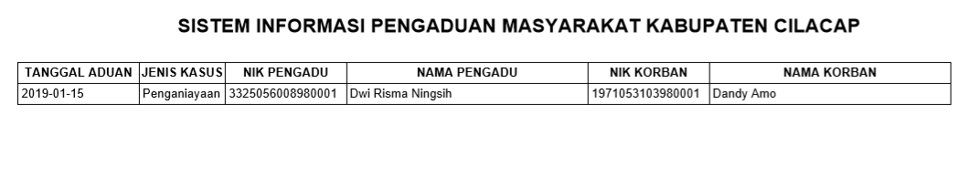

**Gambar 4.74 Tampilan print out**

**4.4.5.10 Menu Proses**

Menu proses digunakan untuk memperbaharui informasi terkini mengenai penanganan yang ada dalam proses aduan. Implementasi menu proses aduan dapat dilihat pada gambar Gambar 4.75 Proses Aduan, Gambar 4.76 Status Aduan dan Gambar 4.77 Status Proses Aduan User

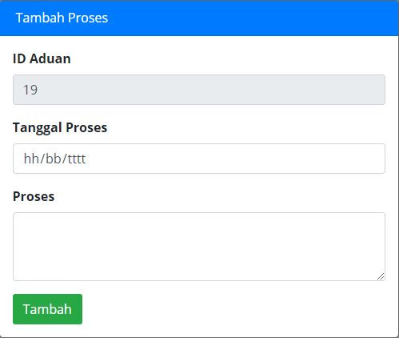

**Gambar 4.75 Proses Aduan**

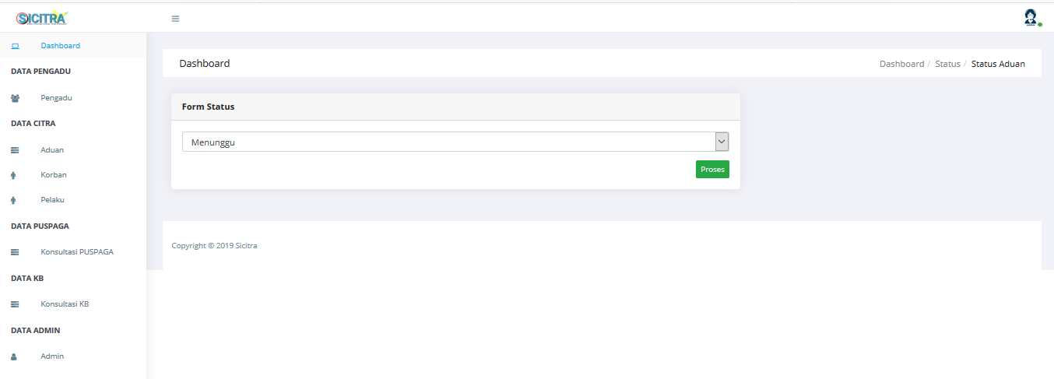

**Gambar 4.76 Status Aduan**

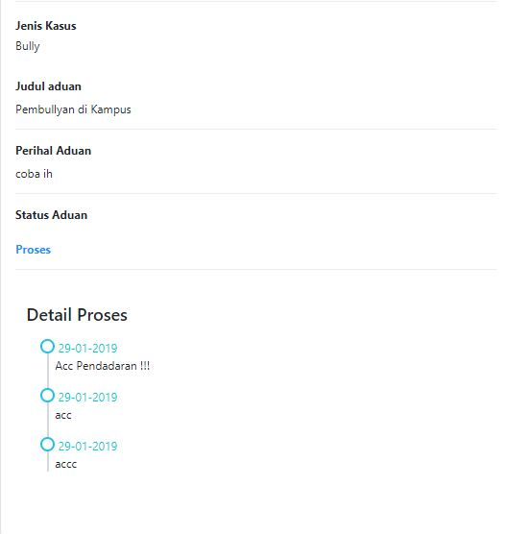

**Gambar 4.77 Status Proses Aduan User**